- 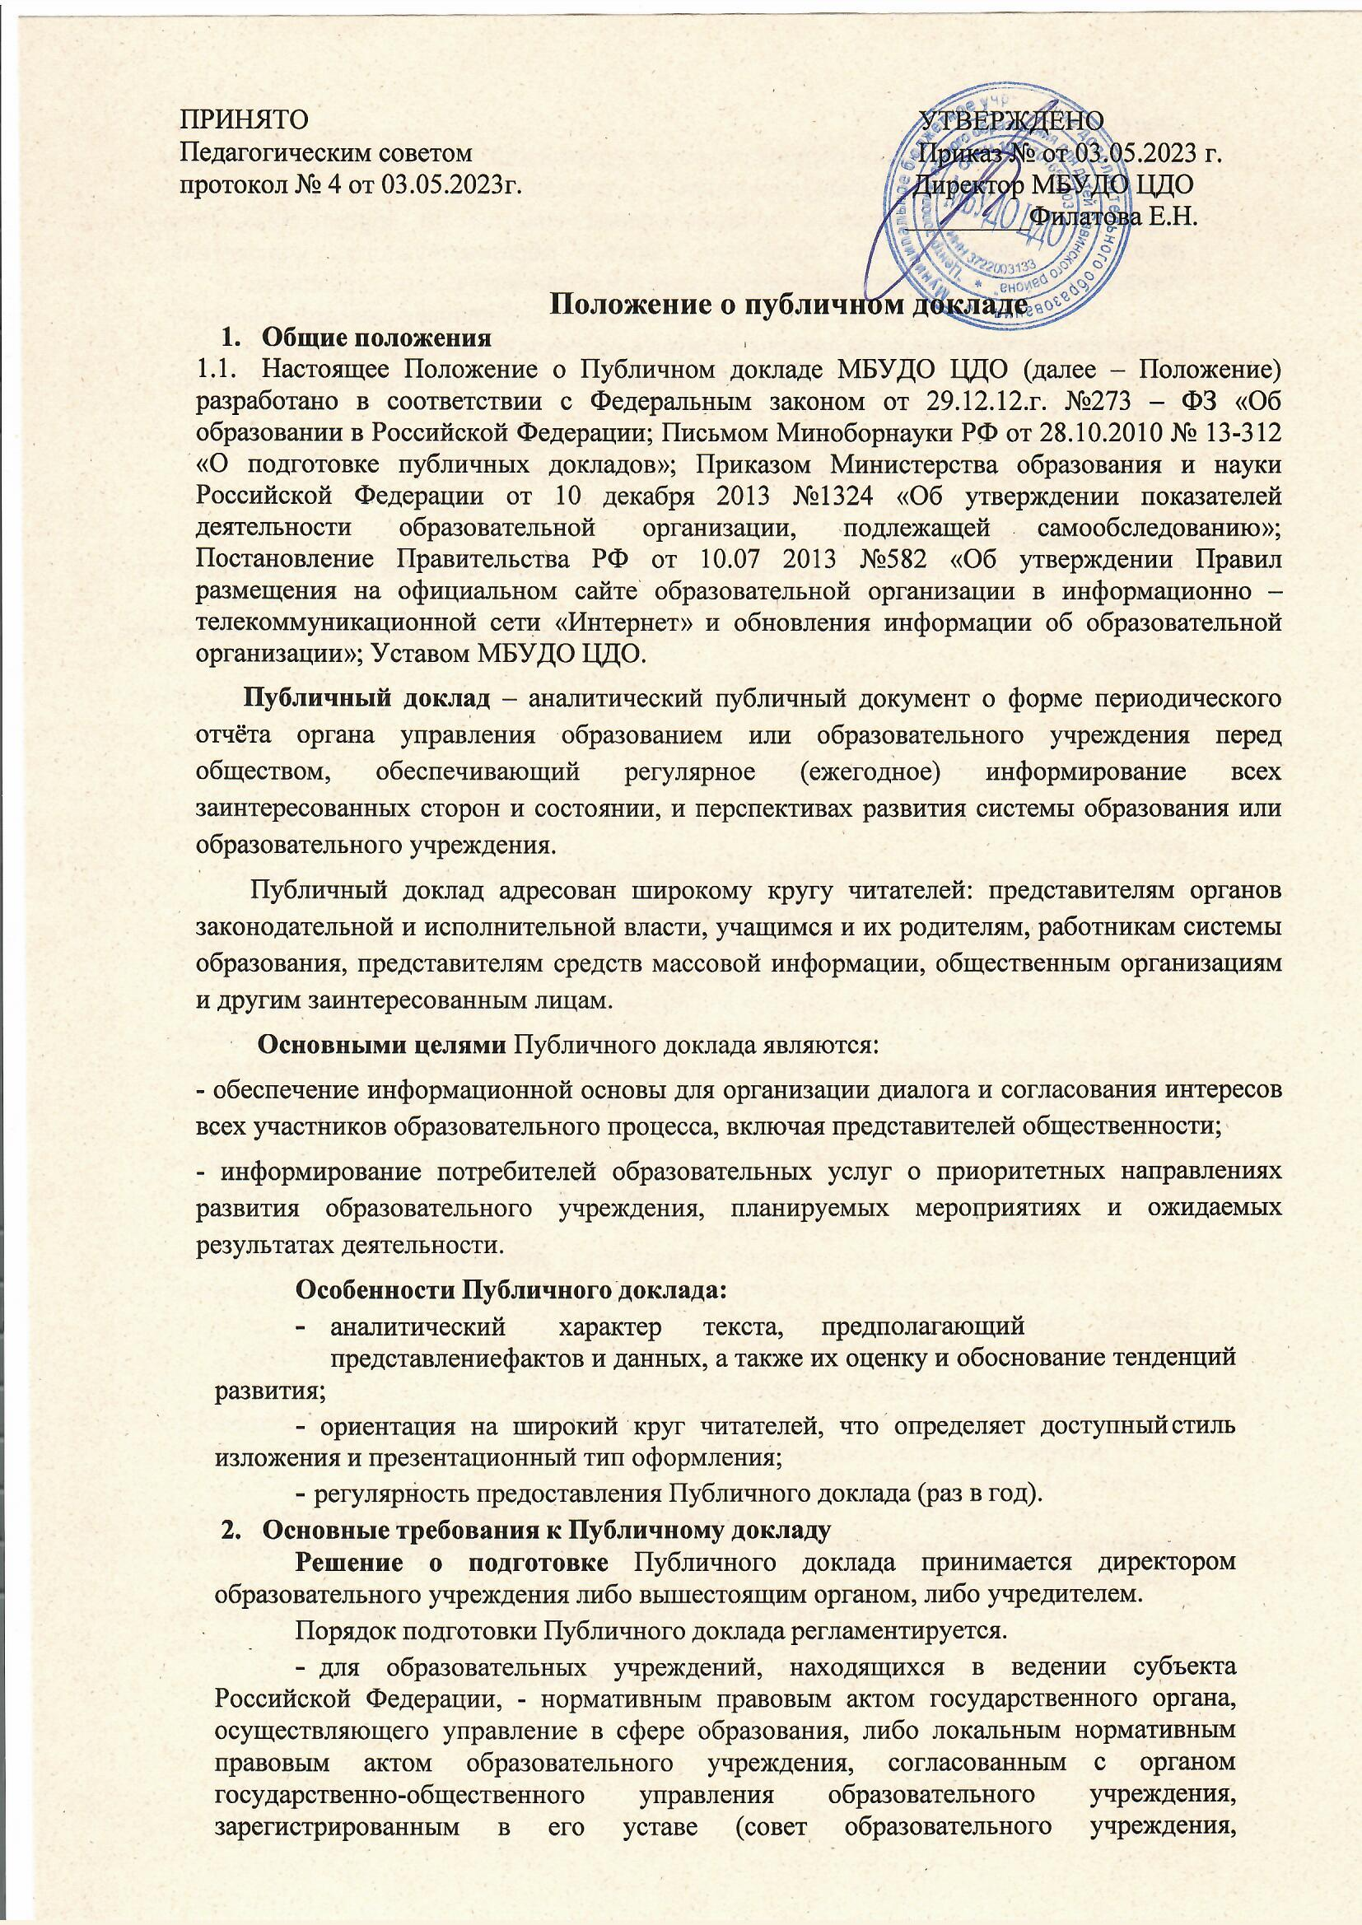совет).
для муниципальных образовательных учреждений - нормативным правовым актом органа местного самоуправления, осуществляющего управление в сфере образования, согласованным с муниципальным советом по образованию, либо локальным нормативным правовым актом образовательного учреждения, согласованным с управляющим советом, советом образовательного учреждения.
Регламентирующие подготовку и публикацию Публичного доклада локальные нормативные правовые акты должны включать следующие основные позиции:
утверждение состава рабочей (редакционной) группы по подготовке Публичного доклада;
утверждение сетевого графика по подготовке Публичного доклада, включающего разработку структуры доклада и ее утверждение;
сбор и обработку необходимых для доклада данных; написание доклада;
обсуждение проекта доклада, доработку проекта доклада по результатам обсуждения и его утверждение;
утверждение перечня мероприятий, связанных с распространением Публичного доклада.

Основными информационным каналам для публикации
Публичного доклада является:
сайт образовательного учреждения.

Требованиями к качеству информации, включаемой в Публичный доклад, являются:
актуальность - информация должна соответствовать интересам и информационным потребностям общественности;
достоверность - информация должна быть точной и обоснованной. Сведения, содержащиеся в докладе, подкрепляются ссылками на источники первичной информации. Источники информации должны отвечать критерию надежности;
необходимость и достаточность - приводимые данные и факты должны служить исключительно целям обоснования или иллюстрации определенных тезисов и положений Публичного доклада. Дополнительная информация может быть приведена в приложении.
Решение о том, является ли та или иная информация актуальной, основывается на консультациях с потребителями образовательных услуг и выборе вопросов, представляющих общественный интерес.
Публичный доклад должен включать аналитическую информацию, основанную на показателях, содержательно характеризующих состояние и тенденции развития образовательного учреждения.
Основными источниками информации для Публичного доклада являются:
государственная статистическая отчетность центра;
официальные региональные и муниципальные мониторинговые исследования;
репрезентативные социологические и психологические исследования, данные внутреннего мониторинга центра.
Представляемые в Публичном докладе данные должны быть интерпретированы и прокомментированы с точки зрения их значения для участников образовательного процесса.
Одним из важных требований к Публичному докладу является доступность изложения -соответствие характера предоставления информации (язык, стиль, оформление и др.) возможностям восприятия потенциальных читателей.

Решение о том, является ли та или иная информация актуальной, основывается на консультациях с потребителями образовательных услуг и выборе вопросов, представляющих общественный интерес.
Публичный доклад должен включать аналитическую информацию, основанную на показателях, содержательно характеризующих состояние и тенденции развития образовательного учреждения.

Структура Доклада
Доклад включает в себя аннотацию, основную часть (текстовая часть по разделам, иллюстрированная необходимыми графиками, диаграммами, таблицами и др.), приложения с табличным материалом
Основная часть Доклада включает следующие разделы:
- Общая характеристика образовательного учреждения и условий его функционирования (экономические, социальные, транспортные условия района, представление учреждения о своем назначении, роли, особенностях в муниципальной системе образования).
- Состав обучающихся (основные количественные данные, в том числе по возрастам и годам обучения).

- Структура управления образовательного учреждения.
- Условия осуществления образовательного процесса, в т.ч. материально-техническая база, кадровое обеспечение образовательного процесса.
- Режим обучения и обеспечение безопасности.
- Приоритетные цели и задачи развития образовательного учреждения, деятельность по их решению в отчетный период (в т.ч. решения органа государственно-общественного управления).
- Реализация образовательной программы, включая: учебный план образовательного учреждения, перечень дополнительных образовательных услуг, предоставляемых образовательным учреждением (в том числе на платной договорной основе), условия и порядок их предоставления, система мониторинга реализации программы (в т.ч. формы и периодичность промежуточной аттестации).
- Результаты реализации воспитательной программы образовательного учреждения, формирование ключевых компетенций, социального опыта обучающихся.
- Достижения обучающихся
-Социальная активность и социальное партнерство образовательного учреждения (сотрудничество с учреждениями, некоммерческими организациями и общественными объединениями; социально значимые мероприятия и программы общеобразовательного учреждения и др.). Публикации в СМИ об образовательном учреждении.
- Основные сохраняющиеся проблемы образовательного учреждения (в т.ч. не решенные в отчетный период).
- Основные направления развития образовательного учреждения на предстоящий год и перспективы (в соответствии с Программой развития учреждения).
В заключении каждого раздела представлены краткие выводы, обобщающие приводимые данные. Особое значение имеет четкое обозначение конкретных результатов, которых добилось образовательное учреждение за отчетный год, по каждому из разделов Доклада.
Информация по каждому из разделов представляется в сжатом виде, с максимально возможным использованием количественных данных. Текстовая часть каждого из разделов должна быть минимизирована для того, чтобы Доклад в своем общем объеме был доступен для прочтения, в том числе обучающимися и их родителями. Изложение не должно содержать в себе специальных терминов, понятных лишь для узких групп профессионалов (педагогов, экономистов, управленцев и др.)

